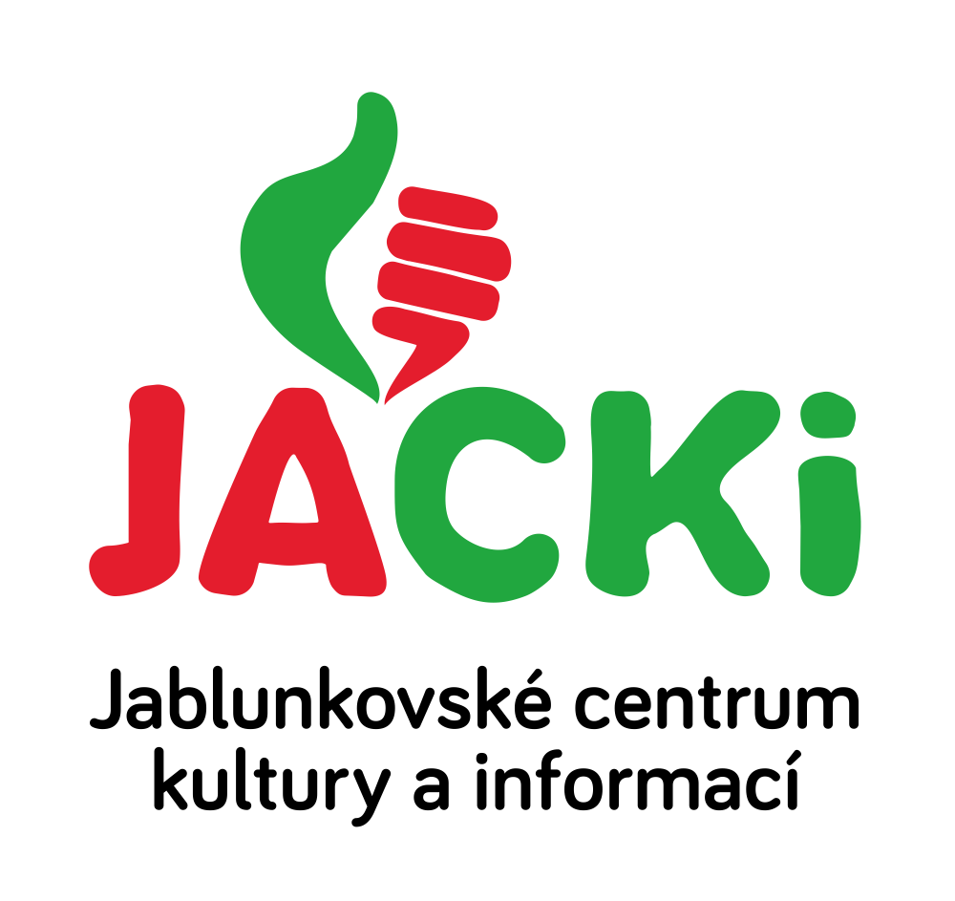
JABLUNKOVSKÉ CENTRUM KULTURY A INFORMACÍ, PŘÍSPĚVKOVÁ ORGANIZACE

tel. 558 358 013, e-mail: akce@jablunkov.cz, info@jablunkov.cz

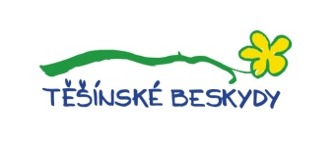
KULTURNÍ A SPORTOVNÍ AKCE NA JABLUNKOVSKU – LISTOPAD 2018
17. – 18. 2018  Mosty u Jablunkova – chata Skalka  Víkend slezské kuchyně aneb Jak šmakuje  po našimu  www.chata-skalka.cz  22. 11. 2018  Jablunkov – JACKi, Mariánské nám. 1  Den s průvodcem Jablunkovem  Pro děti ZŠ.  www.jackijablunkov.cz  22. 11. – 28. 12. 2018  Mosty u Jablunkova – GOTIC  Včely moje vášeň  Výstava fotografií Milana Motyky. Setkání s autorem 1. 12. ve 14.00 hod.  www.gotic.cz  23. 11. 2018  Jablunkov – JACKi, Mariánské nám. 1  Taneční domy – taneční workshop  pro veřejnost  Začátek v 17 hodin.  www.jackijablunkov.cz  23. – 24. 11. 2018  Vendryně – KD Czytelnia  Dílny umělecké lidové tvořivosti  www.vendryne.cz  25. 11. 2018  Jablunkov – kostel sv. Josefa, klášter Alžbětinek  W. A. Mozart – Malá noční hudba  Koncert Beskydského komorního orchestru. Začátek v 15.00 hod.  27. 11. 2018  Jablunkov – Pekárna, cukrárna,  Mariánské nám. 7  Přednáška „Přírodní cestou ke zdraví“  Začátek v 16.00 hod.  Další informace na tel. č. 604 547 810,  K. Kantorová. | 26. 11. 2018  Jablunkov – JACKi, Mariánské nám. 1  Workshop z dílny organizace Post Bellum Přednáška pro žáky PZŠ H. Sienkiewicze v rámci oslavy 100. výročí od založení  www.jackijablunkov.cz  27. 11. 2018  Jablunkov – JACKi, Mariánské nám. 1  Workshop z dílny organizace Post Bellum Přednáška pro žáky PZŠ H. Sienkiewicze v rámci oslavy 100. výročí od založení ČSR  www.jackijablunkov.cz  29. 11. 2018  Jablunkov – sál radnice  Jablunkovský superhlas  Pěvecká soutěž. Začátek ve 14.00 hod.  www.ddm.jablunkov.cz  29. 11. 2018  Jablunkov – JACKi, Mariánské nám. 1  Křest knihy k 100.výročí založení Československého státu  Začátek v 17.00 hod.  www.jackijablunkov.cz  30. 11. 2018  Jablunkov – Rock Café Southock  Bidon – Retro čaje  www.rokac.cz  1. 12. 2018  Jablunkov – Mariánské náměstí  Rozsvěcení vánočního stromu  www.jackijablunkov.cz  1. 12. 2018  Mosty u Jablunkova – centrum obce  Mostecká zabíjačka & Mikuláš a rozsvícení vánočního stromu  www.gotic.cz  2. 12. 2018  Jablunkov – sál radnice  České Vánoce – Rakovnická hra Vánoční  Začátek v 15.00 hod. Předprodej vstupenek v Jablunkovském centru kultury a informací.  www.jackijablunkov.cz
